МИНИСТЕРСТВО ОБРАЗОВАНИЯ И НАУКИ РОССИЙСКОЙ ФЕДЕРАЦИИ

**ФЕДЕРАЛЬНОЕ ГОСУДАРСТВЕННОЕ АВТОНОМНОЕ ОБРАЗОВАТЕЛЬНОЕ**

**УЧРЕЖДЕНИЕ ВЫСШЕГО ОБРАЗОВАНИЯ**

**«СЕВАСТОПОЛЬСКИЙ ГОСУДАРСТВЕННЫЙ УНИВЕРСИТЕТ»**

**ИНСТИТУТ ДОПОЛНИТЕЛЬНОГО ПРОФЕССИОНАЛЬНОГО ОБРАЗОВАНИЯ**

**ПРОЕКТ УРОКА**

по дополнительной образовательной программе повышения квалификации

**Реализация ФГОС начального общего образования на основе системно-деятельностного подхода**

на тему:

Длина. Измерение длины отрезков с помощью линейки. 1 класс. Математика

Выполнил слушатель:

_Диких Н.В

Проверил преподаватель:

Штец А.А.

Севастополь 2017

Тема урока:

Длина. Измерение длины отрезков.

Задачи урока:

научиться измерять отрезки с помощью линейки.

Оборудование :

Интерактивная доска, компьютер, проектор, презентация,

учебник Математика 1 класс М.И. Башмаков, М.Г.Нефедова.

1. Организационный момент
2. Актуализация опорных знаний

- У нас сегодня непростой урок- урок исследование. Нам помогут его провести герои одного мультфильма. Вам нужно выполнить задания, чтобы узнать их имена.

1. - Расставить числа по порядку (рядом с каждым числом буква).

**3 2 1 6 7 4 8 5 1 2 3 4 5 6 7 8**

*р а м ш к т а ы м а р т ы ш к а*

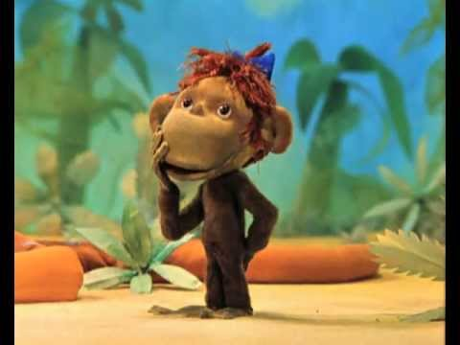

*-* У вас получилось? Докажите. (дети показывают сигнальные карточки согласия) Молодцы!

2) - Проверьте как Мартышка вычислила значения выражений. Докажите правильность вычислений.

Назовёте правильный ответ, откроется буква имени героя. ( Один ученик называет ответ, все остальные показывают сигнальные карточки согласия или несогласия)

8 – 2 = 4 6 - У

6+3 = 9 9 - Д

2+4 = 6 6 - А

3 – 2 = 5 1 - В

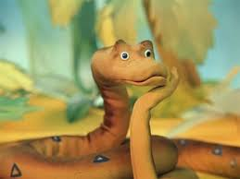

Молодцы! У вас все получилось!

2. Постановка проблемной ситуации.

- Наши герои пришли к нам из мультфильма «38 попугаев». Посмотрите на них. Как Вы считаете о чем они думают? ( ответы детей – им видно дали какое-то задание, они думают как его выполнить)

( смотрим отрывок из мультфильма)

- Так какое задание было у героев?( измерить рост удава)

- Как герои измеряли Удава?

**(Сначала измерили Удава Попугаями. Оказалось, что длина Удава равна 38 Попугаям. Когда мерили Мартышками – 5 Мартышкам, Слонёнками – 2.**

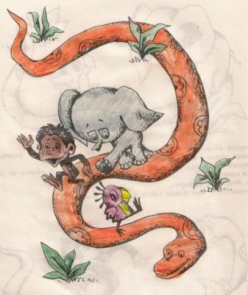

- Герои сказки провели измерение, но так и не решили какой длины удав. Как вы думаете почему?

- Разве может быть так: измерялся один и тот же удав, а числа получились разные?

- В чём дело? Может быть, допущена ошибка? Подумайте, докажите.

**(Шаги слонёнка больше, чем мартышки, шаги мартышки больше, чем попугая. Значит число шагов у них будет разным, поэтому длина удава получилась разной.)**

1. Работа над темой урока.
2. - Посмотрите на слайд, какие слова пропущены, как Вы думаете?

Ответы детей подтверждаются открытием строки анимацией.



- Вставляем нужные слова из первой строчки. (длины, мерки)

- Какие мерки для измерения длины Удава использовали наши герои? Какие бы вы использовали мерки, чтобы измерить длину удава? Пофантазируйте. (ответы детей)



1. - А теперь посмотрите и скажите, что измеряли дети?

- Отрезки, но не все правильно работали.



-А как бы это задание выполнили бы вы? Докажите правильность своей работы с линейкой.

-Назовите тему урока. Чему сегодня должны научиться? ( тема - длина отрезка, учимся измерять длину

отрезка )

- А с какой меркой мы познакомились на прошлом уроке?

- см

- Так в каких мерках мы будем измерять длину отрезка?



- Подумайте, где вы можете использовать линейку. Докажите .

- Пофантазируйте, что могло случиться, если бы не было такого предмета для измерения. Нарисуйте на листочке свои фантазии.

3) - Давайте, и мы попробуем измерить длину отрезка. (Учебник с.60 № 3)

( Предлагаю следующее задание выполнить в парах.)

- У вас на партах лежат листочки. Запишите в них ответы на вопросы, после обсуждения. ( повторение правил работы в парах)

3. Работа с учебником.

С. 61 №4 ( работа в парах с проверкой)

С.61 №5 предлагаю исследование выполнить по плану



Вывод ( дети делают самостоятельно) - стороны квадрата равны, а у прямоугольника равны противоположные стороны.

Проверка

1. Подведение итогов урока

- какая была тема урока?

- какую задачу ставили?

- решили ли мы эту задачу?

5. Самостоятельная работа с последующей взаимопроверкой по эталону.

С 61 № 9 (на варианты учащиеся делятся по договоренности)

1 вариант- измеряет длину красных отрезков,

1. вариант - измеряет длину синих отрезков

- Докажите друг другу.

6. Рефлексия урока

- Какими знаниями с сегодняшнего урока поделишься с родителями?

- Оцените пользу знаний для себя?

- Научились ли вы измерять длину отрезка? Поставьте себя на нужную ступеньку на лестнице знаний

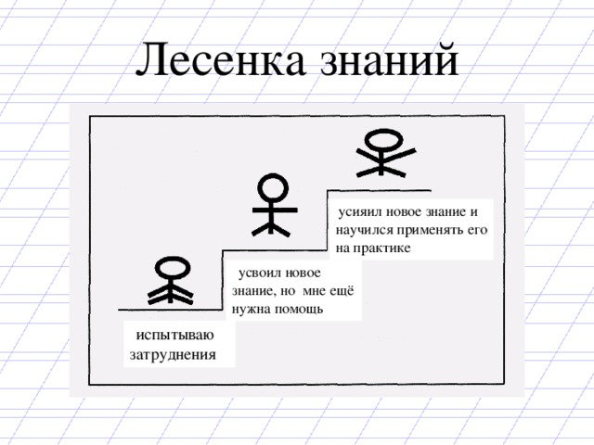

7. - Спасибо, ребята! Вы сегодня очень хорошо поработали! Я очень хотела, чтобы вы научились измерять отрезки при помощи линейки и надеюсь, что в жизни вам это очень пригодится.